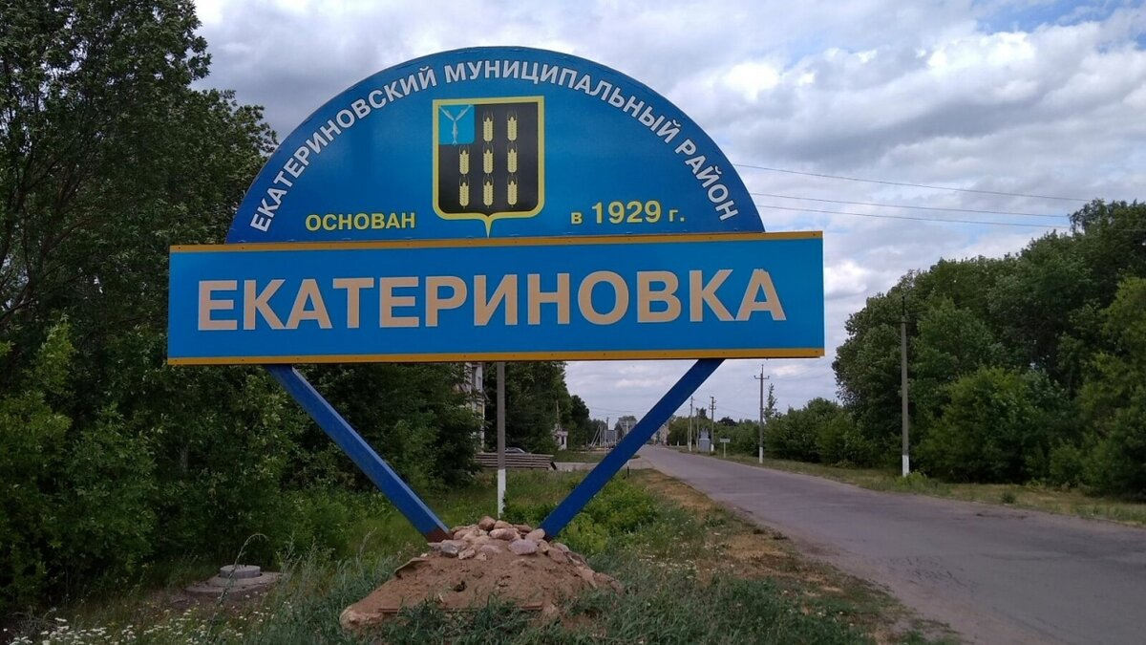 | ФИНАНСОВОЕ УПРАВЛЕНИЕ АДМИНИСТРАЦИИ ЕКАТЕРИНОВСКОГО МУНИЦИПАЛЬНОГО РАЙОНА  САРАТОВСКОЙ ОБЛАСТИ   | 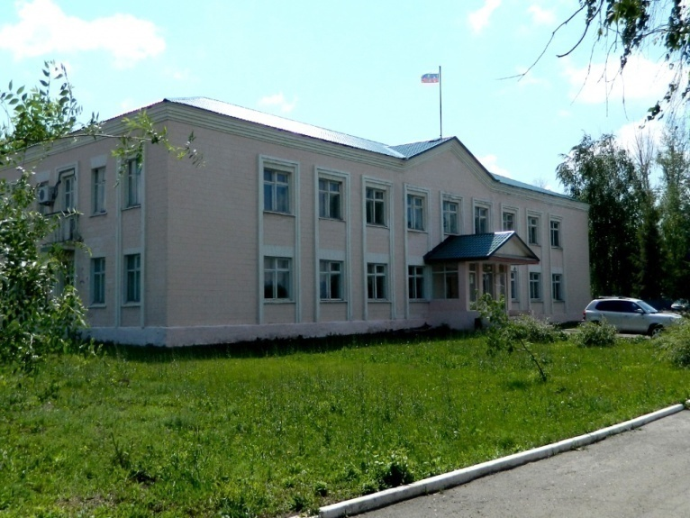

ИСПОЛНЕНИЕ БЮДЖЕТА ЕКАТЕРИНОВСКОГО
МУНИЦИПАЛЬНОГО РАЙОНА САРАТОВСКОЙ ОБЛАСТИ ЗА 2023 ГОД
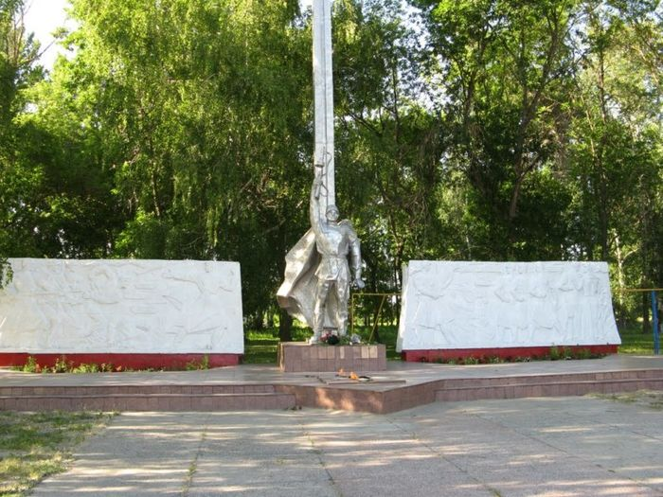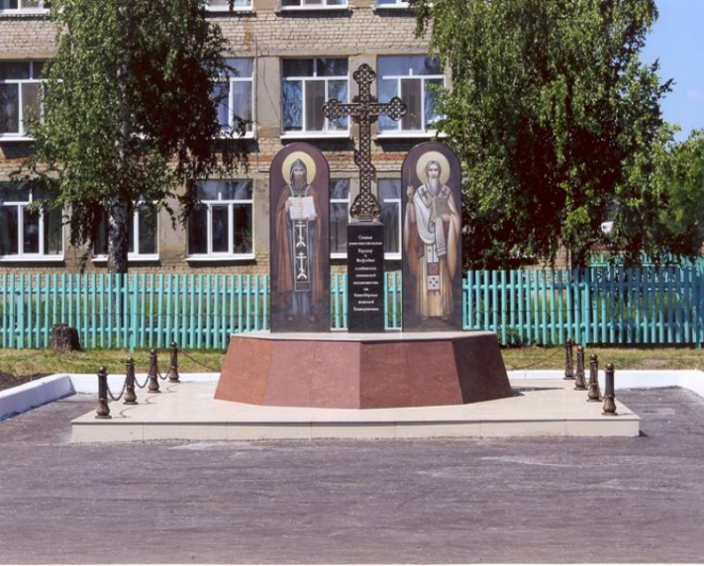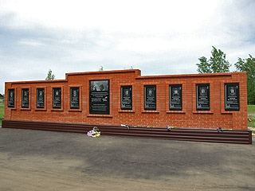
ОГЛАВЛЕНИЕ

1. Вводная часть 3
2. Основные показатели прогноза социально-экономического развития Екатериновского муниципального района 6
3. Общий объем и структура доходов бюджетаЕкатериновского муниципального района 8
4. Общий объем и структура расходов бюджета Екатериновского муниципального района 15
5. Сведения о расходах бюджета Екатериновского муниципального района на реализацию муниципальных программ31

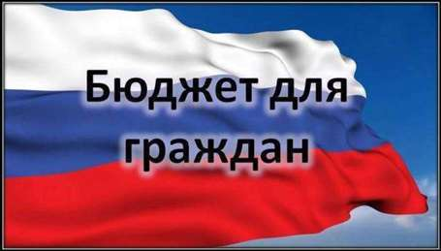
6. Сведения о социально-значимых проектах предусмотренных к финансированию за счет средств бюджета Екатериновского муниципального района36
Уважаемые жители Екатериновского района!

Одна из основных целей бюджетной политики - обеспечение прозрачности, открытости и доступности бюджетного процесса для жителей Екатериновского района.
Одним из инструментов обеспечения прозрачности и открытости бюджетного процесса для населения является реализация проекта – открытый бюджет.
«Бюджет для граждан» - это аналитический материал, разрабатываемый в целях ознакомления граждан с основными целями, задачами и приоритетными направлениями бюджетной политики Екатериновского района, обоснованиями бюджетных расходов, планируемыми и достигнутыми результатами использования бюджетных ассигнований.
За цифрами в проекте стоит ремонт школ и детских садов, объектов культуры, процесс организации образования, проведение спортивных и массовых мероприятий, заработная плата работников и многое другое.
Надеемся, что представление бюджета в понятной и доступной форме повысит уровень общественного участия жителей в бюджетном процессе Екатериновского муниципального района.

РЕАЛИЗАЦИЯ ПРИНЦИПА ПРОЗРАЧНОСТИ(ОТКРЫТОСТИ) БЮДЖЕТНОЙ СИСТЕМЫ ЕКАТЕРИНОВСКОГОМУНИЦИПАЛЬНОГО РАЙОНА

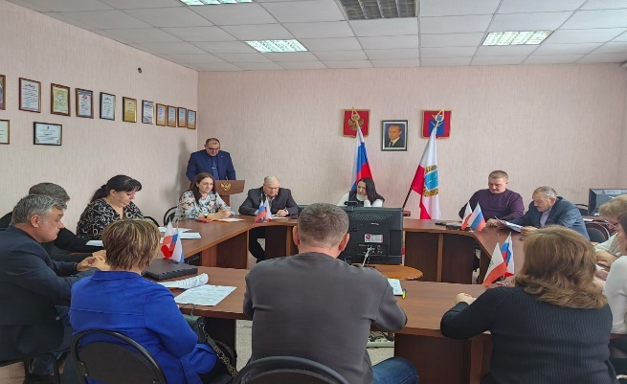 | - проведения процедуры публичных слушаний по  проекту годового отчета об исполнении бюджета за 2023 год;
- доступное информирование граждан об исполнении бюджета Екатериновского муниципального района за 2023 год  путем размещения в сети Интернет информации «Бюджет для граждан»  на сайте http://ekaterinovka.sarmo.ru; | 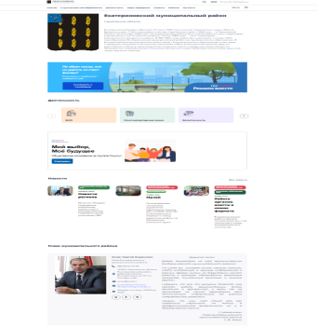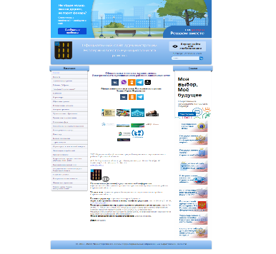
 | - работа в ГИИС управления общественными финансами «Электронный бюджет», обеспечивающей открытость и подотчетность деятельности органов местного самоуправления, муниципальных учреждений за счет формирования единого информационного пространства;

ЧТО ТАКОЕ ИСПОЛНЕНИЕ БЮДЖЕТА?

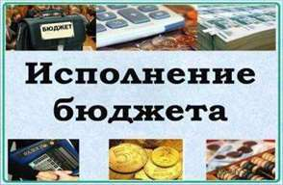 | Исполнение бюджета – процесс сбора и учета доходов и осуществление расходов на основе сводной бюджетной росписи и кассового плана. Исполнение бюджета - это этап бюджетного процесса, который начинается с момента утверждения решения о бюджете законодательным (представительным) органом муниципального образования и продолжается в течение финансового года. |   Сбалансированность бюджета
ОСНОВНЫЕ ЭТАПЫ ИСПОЛНЕНИЯ БЮДЖЕТА:

исполнение бюджета по доходам
обеспечение полного и своевременного поступления в бюджет налогов, сборов, доходов от использования имущества и других обязательных платежей, в соответствии с утвержденными бюджетными назначениями;

исполнение бюджета по расходам
обеспечение последовательного финансирования мероприятий, предусмотренных решением о бюджете, в пределах утвержденных сумм с целью исполнения принятых муниципальным образованием расходных обязательств.

Составление и утверждение отчета
об исполнении бюджета является важной формой контроля за исполнением бюджета.

Годовой отчет об исполнении бюджета Екатериновского муниципального района за 2023 год предоставляется в муниципальное Собрание Екатериновского муниципального района Саратовской области. По результатам рассмотрения отчета депутаты муниципального Собрания принимают решение о его утверждении либо отклонении.
Годовая отчетность по исполнению бюджета Екатериновского муниципального района за 2023 год в установленные сроки представлена в Министерство финансов Саратовской области и принята без замечаний.
- Основные показатели прогноза социально-экономического развития Екатериновского муниципального района
Необходимо отметить, что по итогам 2023 года сохранена социальная направленность бюджета. На расходы по социальной сфере приходится 80,3 % от общих расходов. Заработная плата работникам социальной сферы была выплачена в полном объеме.
№ | Показатели социально-экономического развития | Фактические показатели за  2021 год | Фактические показатели за  2022 год | Прогнозируемые показатели на 2023 г. | Фактические показатели за  2023 год
1 | Численность населения всего (человек) | 17242 | 16522 | 16522 | 16296
2 | Численность населения моложе трудоспособного возраста (человек) | 3312 | 3201 | 3155 | 2809
3 | Численность населения трудоспособного возраста (человек) | 9821 | 9652 | 9652 | 9173
4 | Численность населения старше трудоспособного возраста(человек) | 5169 | 4971 | 4971 | 4680
5 | Реальные среднедушевые доходы населения, в процентах к предыдущему году | 108,0 | 149,8 | 109,9 | 105,2
6 | Среднемесячные денежные доходы на душу населения, руб. | 19460,0 | 29153,0 | 32068,0 | 33740,8
7 | Численность занятых в экономике района (чел.) | 2641 | 2620 | 2585 | 2596
8 | Среднемесячная заработная плата одного работника, руб. в месяц | 31777 | 36804,4 | 40809,2 | 41342,0
9 | Оборот общественного питания, млн. руб. | 19,4 | 20,5 | 23,0 | 22,3
10 | Оборот розничной торговли, млн.руб. | 1317,1 | 1446,7 | 1587,1 | 1620,3
11 | Объем инвестиций в основной капитал, млн. руб. | 1112,7 | 140,5 | 539,5 | 122,1
12 | Объём отгруженных товаров собственного производства, выполненных работ, услуг собственными силами, млн. руб. | 124,0 | 93,3 | 101,1 | 45,9
13 | Индекс промышленного производства, % | 135,2 | 70,9 | 103,3 | 68,5
14 | Индекс производства продукции сельского хозяйства в хозяйствах всех категорий, % | 79,7 | 134,2 | 102,8 | 103,1
15 | Зерна после доработки, тыс. тн | 171,2 | 365,8 | 251,7 | 299,3
16 | мяса, тн. | 2750 | 2960 | 3000 | 2650
17 | молока, тн. | 10300 | 10200 | 10300 | 8800
18 | яиц, тыс. шт. | 5700 | 5701 | 5800 | 7516
19 | Введено жилья тыс. кв. м. | 1,1 | 1,3 | 1,0 | 0,5
20 | Уровень регистрируемой безработицы, % | 2,0 | 1,6 | 1,0 | 1,4

3. Общий объем и структура доходов бюджета Екатериновского муниципального района
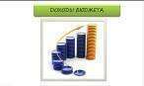
Доходы бюджета - безвозмездные и безвозвратные поступления денежных средств в бюджет.

НАЛОГОВЫЕ ДОХОДЫ
Поступления от уплаты налогов, установленных Налоговым кодексом Российской Федерации, например:
- Налог на доходы физических лиц;
- Единый налог на вмененный доход;
- Единый сельскохозяйственный налог;
- Государственная пошлина.

НЕНАЛОГОВЫЕ ДОХОДЫ
Поступления от уплаты других платежей и сборов, установленных Бюджетным Кодексом Российской Федерации, законодательством РФ, а также штрафов за нарушение законодательства, например:
- Доходы от использования муниципального имущества;
- Доходы от продажи муниципального имущества;
- Плата за негативное воздействие на окружающую среду;
- Штрафы.

БЕЗВОЗМЕЗДНЫЕ ПОСТУПЛЕНИЯ
Поступления от других бюджетов (межбюджетные трансферты), организаций, граждан (кроме налоговых и неналоговых доходов):
- Дотации;
- Субсидии;
- Субвенции;
- Межбюджетные трансферты.


3.1. Исполнение доходной части бюджета за 2023 год
Доходная часть бюджета Екатериновского муниципального района за 2023 год исполнена в сумме 593 332,4 тыс. рублей, что составляет 96,7 % уточненного плана (613 570,6 тыс. рублей). По сравнению с исполнением 2022 года 572 749,5 тыс. рублей доходы бюджета увеличились на 40 821,1 тыс. рублей (107,1%).
Объемы доходов бюджета муниципального района за 2021 - 2023 годы представлены в таблице: тыс. рублей
Наименование показателя | 2021 год (факт) | 2022 год (факт) | 2023 год (план) | 2023 год (факт) | Отклонение факта 2023 от плана 2023 | Причины отклонения ниже 95%
Налоговые и неналоговые доходы | 159 716,0 | 168 243,9 | 190 163,8 | 172 329,3 | -17 834,5
Налоговые доходы, в том числе: | 136 882,6 | 128 051,8 | 124 785,7 | 133 827,2 | +9 041,5
налог на доходы физических лиц | 54 876,6 | 66 336,1 | 61 527,9 | 69 384,1 | +7 856,2
акцизы по подакцизным товарам | 15 845,2 | 8 220,9 | 7 399,8 | 8 613,2 | +1 213,4
единый налог на вмененный доход | 546,5 | 29,5 | 26,0 | -40,9
единый сельскохозяйственный налог | 42 250,9 | 30 236,4 | 32 156,8 | 32 332,3 | +175,5
патентная система налогообложения | 1 718,2 | 1 451,0 | 536,6 | 516,8 | -19,8
транспортный налог | 20 276,1 | 20 092,0 | 21 748,6 | 21 484,9 | -263,7
государственная пошлина | 1 369,1 | 1 685,9 | 1 390,0 | 1 536,8 | +246,8
Неналоговые доходы, в том числе: | 22 833,4 | 40 192,1 | 65 378,1 | 38 502,1 | -26 876,0
доходы, получаемые в виде арендной платы за земельные участки | 13 410,7 | 26 618,4 | 32 592,5 | 30 854,4 | -1 738,1
доходы от сдачи в аренду имущества | 328,8 | 132,3 | 38,3 | 40,3 | +2,0
негативное воздействие на окружающую среду | 169,5 | 396,5 | 609,7 | 610,0 | +0,3
прочие поступления от использования имущества | 14,3 | 8,2 | 12,6 | 12,6
прочие доходы от компенсации затрат бюджетов муниципальных районов | 114,0 | 238,9 | 19,5 | 19,5
доходы от продажи материальных активов в том числе продажа земельных участков | 8 330,9 | 12 403,7 | 31612,3 | 6 454,2 | -25 158,1 | Не состоявшая продажа земельного участка
штрафы | 462,3 | 394,1 | 345,0 | 360,1 | 15,1
Прочие поступления |  |  | 148,2 | 151,0 | +2,8
Безвозмездные перечисления | 309 004,0 | 168 243,9 | 423 406,8 | 421 003,0 | -2 403,8
дотации | 53 048,6 | 58 995,1 | 73 667,5 | 73 667,5
субсидии | 31 857,2 | 75 053,9 | 67 914,6 | 65 577,9 | -2 336,7
субвенции | 211 005,5 | 228 577,3 | 248 140,5 | 248 083,4 | -57,1
иные межбюджетные трансферты | 13 092,8 | 41 956,1 | 33 684,2 | 33 674,3 | -9,9
доходы бюджетов муниципальных районов от возврата прочих остатков субсидий, субвенций и иных межбюджетных трансфертов, имеющих целевое назначение, прошлых лет из бюджетов поселений |  | -76,8
Итого доходов | 468 720,0 | 572 749,5 | 613 570,6 | 593 332,4 | -20 238,2

3.2. Объем и структура налоговых и неналоговых доходов

Налоговые и неналоговые доходы за 2023 год поступили в сумме 172 329,3 тыс. рублей, что составляет 90,6% уточненного плана (190 163,8 тыс. рублей). По сравнению с 2022 годом (168 243,9 тыс. рублей), налоговые и неналоговые доходы увеличились на 4 085,4 тыс. рублей и составили 102,4% к аналогичному периоду прошлого года. Удельный вес налоговых и неналоговых доходов в общей доходной части районного бюджета в 2023 году составил 29,0 %, в 2022 году составлял 29,4 %.
Доля налоговых поступлений в общем объеме налоговых и неналоговых доходов бюджета муниципального района в 2023 году составила 77,6% . По сравнению с 2022 годом 76,1%. Исполнение уточненного плана по налоговым доходам составило 107,2 % (133 827,2 тыс. рублей).
Структура налоговых доходов и их соотношение с аналогичными показателями 2022 года представлена в следующем графике:
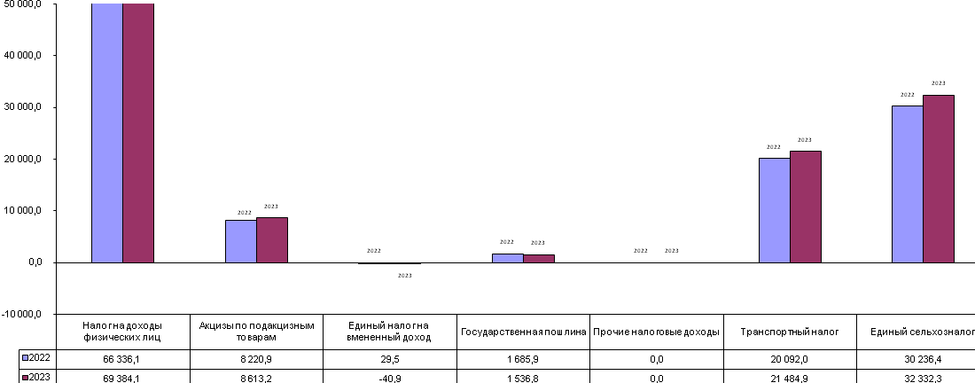 | Основными налоговыми доходами  являются:  -налог на доходы физических лиц;  -единый сельскохозяйственный налог.

Поступления по налогу на доходы физических лиц составили 69 384,1 тыс. рублей, что составляет 51,8% всех налоговых доходов. Исполнение уточненного плана составило 112,8% (61 527,9 тыс. рублей).
Величина поступлений по единому налогу на вмененный доход в бюджет муниципального района за 2023 год составила -40,9 тыс. рублей. По сравнению с 2022 годом( 29,5 тыс. рублей), произошло уменьшение, в 2023 году поступления зачислялись с отрицательным показателем.
Единого сельскохозяйственного налога поступило 32 332,3тыс.рублей. Исполнение уточненного плана 100,5% (32 156,8тыс.рублей). По сравнению с 2022 годом (30 236,4 тыс. рублей), в 2023 году поступления увеличились на 2095,9 тыс. рублей и составили 106,9% к уровню прошлого года.
Поступления от патентной системы налогообложения за 2023 год составили 516,8 тыс. рублей. Исполнение уточненного плана составило 96,3% .По сравнению с 2022 годом (1 451,0 тыс. рублей), в 2023 году поступления уменьшились на 914,4 тыс. рублей и составили 64,4% к уровню прошлого года.
Поступления по государственной пошлине за 2023 год составили 1536,8 тыс. рублей. Исполнение уточненного плана составило 110,6% ( при плане года 1390,0 тыс. рублей). По сравнению с 2022 годом (1685,9 тыс. рублей), поступления уменьшились на 149,1 тыс. рублей и составили 91,1% к уровню прошлого года.
Поступления по неналоговым доходам в бюджет Екатериновского муниципального района в 2023 году составили 38502,1 тыс. рублей, на 1690,0 тыс. рублей, меньше в сравнении 2022года (40192,1 тыс. рублей). Уточненный план выполнен на 58,9%. Доля неналоговых поступлений в общем объеме налоговых и неналоговых доходов районного бюджета за 2023 год составила 22,3%.
Структура неналоговых доходов и их соотношение с аналогичными показателями 2022 года представлена в графике:

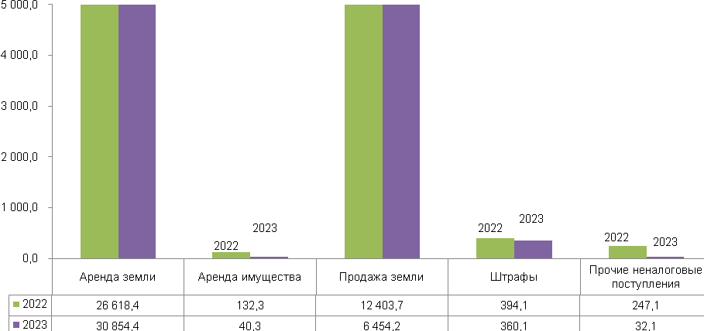
Поступления по основным неналоговым доходам составили:
– доходы, получаемые в виде арендной платы за земельные участки, в 2023 году поступили в сумме 30 854,4 тыс. рублей, что по сравнению с 2022 годом (26 618,4тыс. рублей) больше на 4236,0 тыс. рублей . Уточненный план выполнен на 94,7% (32 592,5 тыс. рублей).
– по доходам от сдачи в аренду имущества за 2023 год в бюджет района поступило 40,3 тыс. рублей, что составляет 105,2% уточненного плана (38,3 тыс. рублей). По сравнению с 2022 годом, доходы от сдачи в аренду имущества уменьшились на 92,0 тыс. рублей или на 69,5%;
– по доходам от продажи земельных участков, находящихся в государственной и муниципальной собственности, поступления составили 6 454,2 тыс. рублей или 20,4% уточненного плана (31 612,3 тыс. рублей). По сравнению с 2022 годом (12 403,7 тыс. рублей) поступления уменьшились на 5 949,5 тыс. рублей или в 2 раза;
– по штрафам поступления за 2023 год составили 360,1 тыс. рублей или 104,4% уточненного плана. По сравнению с 2022 годом (394,1 тыс. рублей) поступления уменьшились на 34,0 тыс. рублей.

3.3. Объем и структура безвозмездных перечислений

Безвозмездные перечисления в бюджете Екатериновского муниципального района за 2023 год составили 421 003,0 тыс. рублей, что на 16 420,6 тыс. рублей больше уровня 2022 года (404 582,4 тыс. рублей) и составили 104,1% к уровню прошлого года.
За 2023 год поступления по дотациям составили 73 667,5 тыс. рублей, что на 14 672,4 тыс. рублей больше, чем за 2022 год (58 995,1 тыс. рублей) и составили 124,9% к уровню прошлого года.
Субсидий в бюджет муниципального района за 2023 год поступило 65 577,8 тыс. рублей, что на 9 476,1 тыс. рублей меньше, чем за 2022 год (75 053,9 тыс. рублей) и составили 87,4% к уровню прошлого года.
Субвенций в бюджет муниципального района за 2023 год поступило 248 083,4 тыс. рублей, что на 19 506,1 тыс. рублей больше, чем за 2022 год (228 577,3 тыс. рублей) и составили 108,5% к уровню прошлого года.
Иных межбюджетных трансфертов в бюджет муниципального района поступило 33 674,3 тыс. рублей, что меньше на 8 281,8 тыс.рублей или 19,7%, чем в 2022 году (41 956,1тыс.рублей).

4.Общий объем и структура расходов бюджета Екатериновского муниципального района

Расходы бюджета – денежные средства, направляемые на финансовое обеспечение задач и функций государства и местного самоуправления.

Принципы формирования расходов

Функциональная классификация отражает направление средств бюджета на выполнение основных функций государства (раздел→ подраздел→ целевые статьи→ виды расходов)

Ведомственная
классификация расходов бюджета непосредственно связана со структурой управления, она отображает группировку юридических лиц, получающих бюджетные средства (главные распорядители средств бюджета)

Экономическая
классификация показывает деление расходов государства на текущие и капитальные, а также на выплату заработной платы, на материальные затраты, на приобретение товаров и услуг

Формирование расходов осуществляется в соответствии с расходными обязательствами, исполнение которых осуществляется за счет средств соответствующих бюджетов.
Расходы бюджета Екатериновского муниципального района за 2023 год составили 590 433,0 тыс. рублей или 96,0 % годового плана (614 963,7тыс. рублей) Исполнение расходной части бюджета района за 2023 год характеризуется следующими показателями:
Расходы бюджета Екатериновскогоского муниципального района по разделам и подразделам.

Раздел,подраздел | Показатели | План 2023 года | Факт 2023 года | % исполнения плана | Причины отклонения
0100 | «Общегосударственные вопросы» | 71 895,6 | 70 785,6 | 98,5
0102 | Функционирование высшего должностного лица субъекта Российской Федерации и муниципального образования | 2 804,3 | 2 770,8 | 98,8 | Исполнено в полном объеме
0104 | Функционирование Правительства РФ высших исполнительных органов власти субъектов РФ, местных администраций | 31 151,2 | 30 584,7 | 98,2 | Исполнено в полном объеме
0105 | Судебная система | 2,1 | 2,1 | 100 | Исполнено в полном объеме
0106 | Обеспечение деятельности финансовых, налоговых и таможенных органов и органов надзора | 10 365,5 | 10 365,5 | 100 | Исполнено в полном объеме
0111 | Резервные фонды | - | - | -
0113 | Другие общегосударственные вопросы | 27 572,5 | 27 062,5 | 98,2 | Исполнено в полном объеме
0400 | Национальная экономика | 37 958,4 | 34 360,5 | 90,5
0405 | Сельское хозяйство и рыболовство | 224,6 | 221,2 | 98,5 | Исполнено в полном объеме
0409 | Дорожное хозяйство (дорожные фонды) | 30 541,5 | 29 365,3 | 96,2 | Исполнено в полном объеме
0412 | Другие вопросы в области национальной экономики | 7 192,3 | 4 774,0 | 66,4 | Наличие текущей кредиторской задолженности по не первоочередным расходам
0500 | Жилищно-коммунальное хозяйство | 42,4 | 42,4 | 100 | Исполнено в полном объеме
0501 | Жилищное хозяйство | 42,4 | 42,4 | 100 | Исполнено в полном объеме
0502 | Коммунальное хозяйство | - | - | -
0700 | Образование | 403 651,4 | 390 968,0 | 96,9
0701 | Дошкольное образование | 51 438,4 | 49 226,0 | 95,7 | Исполнено в полном объеме
0702 | Общее образование | 299 830,6 | 295 940,3 | 98,7 | Исполнено в полном объеме
0703 | Дополнительное образование детей | 19 252,5 | 16 492,0 | 85,7 | Наличие текущей кредиторской задолженности по не первоочередным расходам
0707 | Молодежная политика и оздоровление детей | 2 822,7 | 1 232,1 | 43,7 | Наличие текущей кредиторской задолженности по не первоочередным расходам
0709 | Другие вопросы в области образования | 30 307,3 | 28 077,6 | 92,6 | Наличие текущей кредиторской задолженности по не первоочередным расходам
0800 | Культура, кинематография, средства массовой информации | 90 833,8 | 83 797,2 | 92,3
0801 | Культура | 78 437,2 | 71 451,4 | 91,1 | Наличие текущей кредиторской задолженности по не первоочередным расходам
0804 | Другие вопросы в области культуры и кинематографии | 12 396,6 | 12 345,8 | 99,6 | Исполнено в полном объеме
1000 | Социальная политика | 6 003,2 | 5 900,4 | 98,3 | Исполнено в полном объеме
1001 | Пенсионное обеспечение | 3 354,6 | 3 327,7 | 99,2 | Исполнено в полном объеме
1003 | Социальное обеспечение населения | 1 127,4 | 1 105,7 | 98,1 | Исполнено в полном объеме
1004 | Охрана семьи и детства | 1 521,2 | 1 467,0 | 96,4 | Исполнено в полном объеме
1200 | Средства массовой информации | 2 172,9 | 2 172,9 | 100
1202 | Периодическая печать и издательства | 2 172,9 | 2 172,9 | 100 | Исполнено в полном объеме
1300 | Обслуживание государственного и муниципального долга | 9,2 | 9,2 | 100
1301 | Обслуживание государственного внутреннего и муниципального долга | 9,2 | 9,2 | 100 | Исполнено в полном объеме
1400 | Межбюджетные трансферты субъектов РФ и МО | 2 396,8 | 2 396,8 | 100
1401 | Дотация на выравнивание бюджетной обеспеченности субъектов РФ и муниципальных образований | 1 176,8 | 1 176,8 | 100 | Исполнено в полном объеме
1403 | Прочие межбюджетные трансферты общего характера | 1 220,0 | 1 220,0 | 100 | Исполнено в полном объеме
 | ВСЕГО РАСХОДОВ | 614 963,7 | 590 433,0 | 96,0

Основная доля расходов приходится на социальную сферу. Расходы на социальную сферу в 2023 году составили 480 665,6 тыс. рублей, или 81,4 % от общих расходов бюджета, в том числе на выплату заработной платы с начислениями было направлено 366 195,4 тыс. рублей, что составило 76,1% всех произведенных расходов по социальной сфере, оплата за потребленные теплоэнергетические ресурсы составила 32 217,9 тыс. рублей или 6,7 % всех произведенных расходов.
Расходы по отраслям социальной сферы, тыс. руб.

Наименование  отраслей | 2022 год | 2023 год | 2024 год | 2025 год | 2026 год
 | Отчет | Факт | Планируемые ассигнования | Планируемые ассигнования | Планируемые ассигнования
Образование | 380 003,5 | 390 968 | 414 607,1 | 315 576,1 | 336 200,8
Культура и кинематография | 73 019,5 | 83 797,2 | 80 301,1 | 48 167,3 | 47 963,0
Социальная  политика | 7 325,0 | 5 900,4 | 5 868,3 | 3 426,0 | 3 426,0
Всего | 460 378,0 | 480 665,6 | 500 776,5 | 367 169,4 | 387 589,8

По разделу «Общегосударственные вопросы»расходы составили 70 785,6 тыс. рублей, при плане 71 895,6 тыс. рублей, процент исполнения 98,5%, в том числе: на заработную плату и начисления на оплату труда – 63462,6 тыс. рублей, оплату коммунальных услуг – 398,5 тыс. рублей, услуги связи – 966,4 тыс. рублей, обновление программного обеспечения, ремонт оргтехники, заправка картриджей –552,5 тыс. рублей, вывоз ТБО –48,8 тыс. рублей, членские взносы– 94,0 тыс. рублей; ГСМ- 1257,0 тыс. рублей;
-Муниципальная программа "Развитие туризма на территории Екатериновского муниципального района на 2021-2023 годы" – 121,6 тыс. рублей (баннеры)
-Муниципальная программа "Инвентаризация и учет объектов муниципального нежилого фонда Екатериновского муниципального района на 2023 год"-222,0 тыс. рублей.
-Муниципальная программа "Обеспечение занятости несовершеннолетних граждан на территории Екатериновского муниципального района на 2023 год "- 99,5 тыс. рублей.
-Муниципальная программа "Содержание имущества, находящегося в собственности Екатериновского муниципального района на 2023 год" -799,4 тыс. рублей.
-Муниципальная программа " Профилактика терроризма и экстремизма в Екатериновском муниципальном районе на 2023-2025 годы " -95,5 тыс. рублей.
По разделу «Национальная экономика»расходы составили 34 360,5 тыс. рублей, при плане 37 958,4 тыс. рублей, процент исполнения 90,5 %, в том числе:
- зимнее содержание дорог – 7 023,3 тыс. рублей; ремонт дорог – 22 342,0 тыс. рублей; кадастровые работы и оценка имущества – 4 774,0 тыс. рублей; отлов безнадзорных животных – 221,3 тыс. рублей.
Расходы дорожного фонда составили 29 365,3 тыс. рублей или 96,2 % к утвержденному плану (30 541,5 тыс. рублей) из них:
Наименование работ | Протяженность км/общая площадь, кв.м. | Объем финансирования (тыс.руб.)
Ремонт автомобильного подъезда к с.ВязовкаЕкатериновского МР | 0,91/5460 | 863,70
Зимнее содержание автомобильного подъезда к с.ВоронцовкаЕкатериновского МР | 11,5/69000 | 583,00
Зимнее содержание дорог  с.Шиловка,  с.ФонщиноЕкатериновского МР | 0,5/3000  0,7/4200 | 226,00
Зимнее содержание автомобильного подъезда к с.ЕткараЕкатериновского МР | 5,5/33000 | 174,00
Зимнее содержание автомобильного подъезда с.ИзнаирЕкатериновского МР | 15,017/90102 | 1167,00
Зимнее содержание автомобильного подъезда  д.Малая Екатериновка,  с.Октябревка,  с. Переезд Екатериновского МР | 0,45/2700  0,5/3000  0,31/1860 | 129,00
Содержание автомобильных дорог (покос травы вдоль а/д с.ИзнаирЕкатериновского МР) | 15,017/90102 | 290,00
Грейдерование автомобильного полотна к с.ВоронцовкаЕкатериновского МР | 11,5/69000 | 45,00
Зимнее содержание автомобильного подъезда с.Бакуры-Михайловка Екатериновского МР | 2,3/13800 | 240,00
Зимнее содержание автомобильного подъезда к с.Киселевка, д. Новоселовка-с.Колено-д.ГривкиЕкатериновского МР | 3,0/18000 | 652,00
Зимнее содержание автомобильного подъезда  д.Шиловка,  д.Фонщино,  д.ВоронцовкаЕкатериновского МР | 0,5/3000  0,7/4200  11,5/69000 | 591,00
Зимнее содержание автомобильного подъезда р.п. Екатериновка-п.ВосточныйЕкатериновского МР | 2,5/15000 | 40,00
Зимнее содержание автомобильного подъезда д.Андреевка-с.БутурлинкаЕкатериновского МР | 12,35/74100 | 800,00
Зимнее содержание автомобильного подъезда  п.Советский,  д.СвищевкаЕкатериновского МР | 1,5/7500  1,4/7000 | 45,00
Ямочный ремонт ул.50 лет Октября р.п. Екатериновка | 1,13/7800 | 592,40
Ямочный ремонт ул.Молодежнаяр.п.Екатериновка | 1,6/9600 | 599,00
Ямочный ремонт автомобильных дорог в р.п. Екатериновка | 7,0/3000 | 4891,30
Содержание автомобильных дорог (Покос травы и сорной растительности вдоль автомобильных дорог к с.Воронцовка, д.Андреевка-с.БутурлинкаЕкатериновского МР) | 23,85/143100 | 150,00
Зимнее содержание автомобильного подъезда к  д.Ивановка-д.Анино,  с.Бакуры-д.ШиловкаЕкатериновского МР | 1,2/6000  1,5/7500 | 500,00
Ремонт автомобильной дороги с добавлением местного материала автомобильной дороги д.Бакуры-д.ШиловкаЕкатериновского МР | 1,5/7500 | 220,00
Зимнее содержание автомобильных а/п к п. Юбилейный , а/п к д. Свищевка , с. Галахово- Киево-Николаевка от а/д « «Калининск-Широкий Уступ-Екатериновка» |  | 700,00
Содержание автомобильных дорог (покос травы автомобильного подъезда к с.КручиЕкатериновского МР) | 6,2/37200 | 33,00
Ремонтно-дорожные работы по планированию, киркованию, и рыхлению дорог к с.БутурлинкаЕкатериновского МР |  | 331,7
Ремонт автомобильной дороги д.Андреевка-с.БутурлинкаЕкатериновского МР | 12,35/74100 | 2586,60
Ремонт участка автомобильной дороги по ул.Севернаяр.п. Екатериновка | 0,8/4800 | 450,00
Ремонт автомобильной дороги (выравнивание профиля по ул. Элеваторская, ул. Комсомольская, ул. Пушкинская р.п. Екатериновка) | 2,1/12600 | 48,00
Зимнее содержание автомобильного подъезда д.Бакуры-с.КручиЕкатериновского МР | 6,2/37200 | 440,80
Ремонт автомобильной дороги по ул.Рабочаяс.КипцыЕкатериновского МР | 1,1/6600 | 10982,40
Содержание автомобильных дорог (покос травы автомобильного подъезда к с.ГривкиЕкатериновского МР) | 6,7/40200 | 37,40
Ремонт улично-дорожной сети д.ЮматовкаЕкатериновского МР | 1,8/9000 | 580,00
Зимнее содержание автомобильного подъезда к п.МирныйЕкатериновского МР | 3,2/16000 | 60,00
Приобретение дорожных плит |  | 152,00
Аренда спецтехники |  | 100,00
Иные работы (осуществление строительного контроля) |  | 65,00

По разделу «Жилищно-коммунальное хозяйство»на уплату ежемесячных взносов на капитальный ремонт общего имущества в многоквартирных домах в части муниципального жилищного фонда в 2023 году израсходовано 42,4 тыс. рублей .

По разделу «Образование»расходы составили в сумме 390 968,0тыс. рублей при плане 403 651,4 тыс. рублей, процент исполнения 96,9 % в том числе:
-дошкольное образование расходы составили 49 226,0тыс. рублей, в том числе: на заработную плату и начисления на оплату труда – 40 050,0 тыс. рублей, оплату коммунальных услуг – 3 374,9 тыс. рублей, услуги связи -73,4 тыс. рублей, расходы на присмотр и уход за детьми дошкольного возраста за счет областного бюджета в сумме – 446,7 тыс. рублей, укрепление материально-технической базы – 732,0 тыс. рублей, ремонт помещений – 3263,4 тыс. рублей, прохождение медосмотра -322,8 тыс. рублей.
-Общее образование расходы составили 295 940,3тыс. рублей, в том числе на заработную плату и начисления на оплату труда – 226 326,2 тыс. рублей, на услуги доступа сети интернет- 327,7 тыс. рублей, на оплату коммунальных услуг – 21 307,2 тыс.рублей , на питание – 9877,1 тыс.рублей, на подвоз детей – 1511,8 тыс. рублей; ремонт помещения, замена и содержание оборудования- 17 849,7тыс.рублей, содержание системы оповещения и пожарной безопасности – 1314,9 тыс.рублей, разработка и проверка сметной документации – 45,0 тыс. рублей, укрепление материально-технической базы – 9852,9 тыс. рублей, вывоз ТБО – 71,9 тыс.рублей, строительный контроль -443,8 тыс. рублей, прохождение медосмотра -1879,9 тыс. рублей
- на дополнительное образование расходы составили 16 492,0тыс. рублей, в том числе на заработную плату и начисления на оплату труда – 13424,6 тыс. рублей ; на оплату коммунальных услуг- 1532,4 тыс. рублей , укрепление материально-технической базы – 1274,0 тыс. рублей; услуги связи – 57,2 тыс. рублей; прохождение медосмотра – 27,4тыс. рублей.
- другие вопросы в области образования составили в сумме 28 077,6 тыс. рублей, в том числе:
- расходы на аппарат управления в сумме – 3771,8 тыс. рублей,
-деятельность советников директора по воспитанию и взаимодействию с детскими общественными объединениями в общеобразовательных организациях – 2937,8 тыс. рублей,
- расходы на методический кабинет составили в сумме – 4853,6 тыс. рублей,
- на централизованную бухгалтерию в сумме – 8927,6 тыс. рублей.;
- на ХЭГ – 7586,8 тыс. рублей
- Расходы по молодежной политикесоставили в сумме – 1232,1 тыс. рублей, питание учащихся в летних оздоровительных лагерях.
Структура расходов в сфере «Образования»
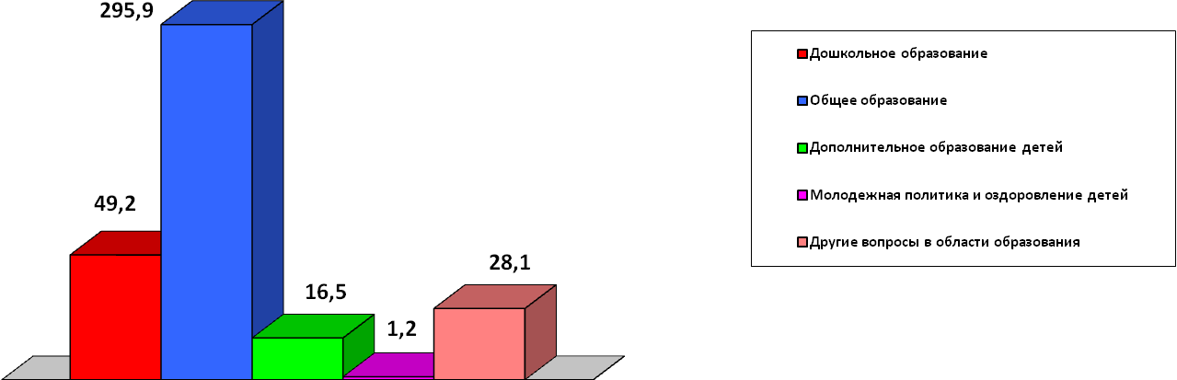

- 49,2 млн. рублей (12,6 %) направлено на дошкольное образование;
- 295,9 млн. рублей (75,7 %) составили расходы на общее образование;
- 16,5 млн. рублей (4,2 %) на дополнительное образование детей;
- 1,2 млн. рублей (0,03 % ) на молодежную политику и оздоровление детей;
- 28,1 млн. рублей (7,2 %) на другие вопросы в области образования.

По разделу "Культура и кинематография"расходы, составили 83 797,2 тыс. рублей при плане 90 833,8 тыс. рублей, процент исполнения составил 92,3%, в том числе:
- расходы по межпоселенческому центральному дому культуры в сумме 48 224,8 тыс. рублей, в том числе: на заработную плату и начисления на оплату труда- 30 515,0 тыс. рублей; на оплату коммунальных услуг –5 296,2 тыс. рублей, вывоз ТБО – 131,3 тыс. рублей, ремонт помещений –9 643,9 тыс. рублей; содержание системы пожарной безопасности – 217,1 тыс. рублей; содержание зданий – 739,5 тыс. рублей; проведение строительного контроля– 178,9 тыс. рублей; ГСМ – 574,6 тыс. рублей.
- расходы на библиотеки составили в сумме 23 226,6 тыс. рублей в том числе: на заработную плату и начисления на оплату труда- 21 844,2 тыс. рублей , на оплату коммунальных услуг – 707,2 тыс. рублей , услуги связи – 307,3 тыс. рублей, приобретение книжного фонда – 139,5 тыс. рублей; подписка на периодические издания – 100,0 тыс. рублей.
- другие вопросы в области культуры составили в сумме 12 345,8 тыс. рублей, в том числе:
- расходы на управление культуры составили –884,9 тыс. рублей,
- МУ ОМТО -11 460,9 тыс. рублей.
По разделу «Социальная политика» расходы составили 5 900,4тыс. рублей при плане 6 003,2 тыс. рублей, процент исполнения 98,3%, в том числе:
-доплата к пенсии муниципальных служащих составила 3327,7 тыс. рублей,
-организация предоставления гражданам субсидий на оплату жилого помещения и коммунальных услуг в сумме – 530,1 тыс. рублей.
- льготы медицинским работникам в сумме – 575,6 тыс. рублей
- возмещение родительской платы в сумме – 1423,2 тыс. рублей
-Компенсация стоимости горячего питания родителям (законным представителям) обучающихся по образовательным программам начального общего образования на дому детей-инвалидов и детей, нуждающихся в длительном лечении, которые по состоянию здоровья временно или постоянно не могут посещать образовательные организации – 43,8 тыс. рублей.
По разделу «Средства массовой информации»расходы составили 2 172,9тыс. рублей при плане 2 172,9 тыс. рублей, процент исполнения 100%
- размещение нормативно правовых актов.
По разделу «Обслуживание государственного и муниципального долга» израсходовано на обслуживание муниципального долга 9,2 тыс. рублей.
По разделу «Межбюджетные трансферты»-расходы составили 2 396,8 тыс. рублей, 100% к плану года, в том числе:
- дотация поселениям за счет областного бюджета в сумме 976,8 тыс. рублей;
-дотация на выравнивание бюджетной обеспеченности поселений из районного фонда финансовой поддержки – 1420,0 тыс. рублей.

ИСТОЧНИКИ ФИНАНСИРОВАНИЯ ДЕФИЦИТА БЮДЖЕТА

Профицит бюджета Екатериновского муниципального района в 2023 году составил 2 899,4 тыс. рублей.

Данные по источникам финансирования дефицита районного бюджета за 2022 - 2023 годы представлены в таблице:

(тыс. рублей)
Наименование | 2022 год | 2023 год
Источники внутреннего финансирования дефицитов бюджетов | -6 823,2 | - 2 899,4
Бюджетные кредиты от других бюджетов бюджетной системы Российской Федерации | -8 000,0
Получение бюджетных кредитов от других бюджетов бюджетной системы Российской Федерации в валюте Российской Федерации | -17 160,0
Погашение бюджетных кредитов от других бюджетов бюджетной системы Российской Федерации в валюте Российской Федерации | -17 160,0
Изменение остатков средств на  счетах по учету средств бюджета | 1 176,8 | - 2 899,4

Исходя изданных баланса(ф.0503130)установлено,что кредиторскаязадолженностьпосостояниюна01.01.2024г.составила 44132,7 тыс.рублей,втомчислепоказенным учреждениям 20850,0тыс.рублей,(из них просроченнаякредиторскаязадолженность7043,0 тыс.рублей)по бюджетнымучреждениям23282,7тыс.рублей,(втомчислепросроченнаякредиторскаязадолженность 19008,8тыс.рублей).

Валютабалансана 01.01.2023года составляла—128650,7тыс. рублейпосостоянию на 01.01.2024 года — 137015,7 тыс. рублей, по сравнению с прошлымгодомувеличиласьнасумму 84365,0тыс.рублей.

Муниципальный долг Екатериновского муниципального района Саратовской области по состоянию на 01.01.2024 года составляет 9160,0 тыс. рублей. Срок погашения муниципального долга до 30 июля 2027 года.

Остаток денежных средств в бюджете муниципального района по состоянию на 01.01.2024г. составил всего 4292,4 тыс. руб., из них дорожный фонд- 2125,9 тыс. руб.

5. Сведения о расходах бюджета Екатериновского муниципального района на реализацию муниципальных программ

В 2023 году в муниципальном районе велась работа по реализации 12муниципальных программ, на которые было направлено 461 622,6 тыс. рублей, доля программных мероприятий в общем объеме расходов составляет 78,2%. В сравнении с аналогичным периодом 2022 года расходы на реализацию муниципальных программ увеличились на 41 862,4 тыс. рублей, что составило 109,9 % .

Денежные средства, направляемые на реализацию муниципальных программ в Екатериновском муниципальном районе по годам реализации:

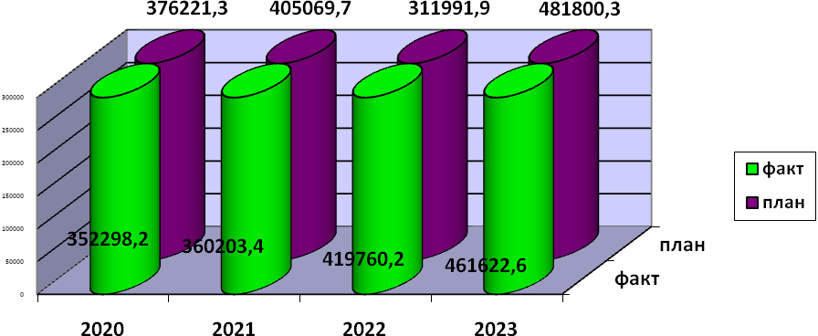

АНАЛИЗ ИСПОЛНЕНИЯ МУНИЦИПАЛЬНЫХ ПРОГРАММ
Наименование | План  на 2023 год | Отчет (факт) за 2023 год | % исполнения | Целевые показатели | Достигнутые показатели | Причины расхождения между плановыми и фактическими значениями бюджетных показателей
1 | 2 | 3 | 4 | 5 | 6 | 7
Муниципальная программа «Повышение эффективности деятельности органов местного самоуправления Екатериновского муниципального района» на 2023-2025 годы | 729,1 | 718,1 | 98,5 | Повышение качества и эффективности административно- управленческих процессов, совершенствование развития муниципального управления | 100 |  | Исполнено в полном объеме
Муниципальная программа "Развитие туризма на территории Екатериновского муниципального района на 2021-2023 годы" | 121,6 | 121,6 | 100,0 | увеличение числа туристов | Размещено 14 баннеров на территории Екатериновского района |  | Исполнено в полном объеме
Муниципальная программа "Инвентаризация и учет объектов муниципального нежилого фонда Екатериновского муниципального района на 2023 год" | 222,0 | 222,0 | 100,0 | Проведение технической инвентаризации объектов муниципальной собственности, проведение оценки рыночной стоимости права аренды и права муниципальной собственности объектов движимого и недвижимого имущества, изготовление технической документации | В рамках программы проведена техническая инвентаризация 5 объектов муниципальной собственности, проведена оценка рыночной стоимости 10 объектов недвижимости для последующей реализации |  | Исполнено в полном объеме
Муниципальная программа " Профилактика терроризма и экстремизма в Екатериновском муниципальном районе на 2023-2025 годы " | 95,5 | 95,5 | 100,0 | Совершенствовании системы профилактических мер антитеррористической и экстремистской направленности | Детский дом  Творчества-установлено видеонаблюдение |  | Исполнено в полном объеме
Муниципальная программа "Обеспечение занятости несовершеннолетних граждан на территории Екатериновского муниципального района на 2023 год " | 99,5 | 99,5 | 100,0 | создание 12 временных рабочих места для несовершеннолетних в возрасте от 14 до 18 лет | ГКУ СО «ЦЗН Екатериновского района» трудоустроено 12 несовершеннолетних в возрасте от 14 до 18 лет |  | Исполнено в полном объеме
Муниципальная программа "Содержание имущества,находящегося в собственности Екатериновского муниципального района на 2023 год" | 799,5 | 799,5 | 100,0 | Организация содержания имущества, находящегося в собственности ЕМР | В рамках программы произведен ремонт газопровода в с.Ивановка, п. Аникино Бакурского МО |  | Исполнено в полном объеме
Муниципальная программа " Развитие и совершенствование дорожной деятельности и дорог общего пользования местного значения, расположенных в границах Екатериновского муниципального района за счет средств районного дорожного фонда на 2021-2023гг" | 26 822,8 | 26 551,1 | 99,0 | Капитальный ремонт и ремонт автомобильных дорог общего пользования местного значения муниципального района : ремонт а/б дороги по ул. Рабочая, с. Кипцы в рамках МК № 01603000501230000200001 от 11.09.2023 г. на сумму 1098,24 тыс.руб., (1,1 км) ремонт а/б дороги Андреевка-Бутурлинка в рамках МК №01603000501230000090001 от 02.05.2023 г. на сумму 2586,6 тыс.руб., ремонт автоподъезда к с. Воронцовка от а/б дороги "Андреевка- Бутурлинка" в рамках МК №01603000501230000110001 от 29.05.2023 г. на сумму 7827,88 тыс.руб. (11.5 км) | Капитальный ремонт и ремонт автомобильных дорог общего пользования местного значения муниципального района : ремонт а/б дороги по ул. Рабочая, с. Кипцы в рамках МК № 01603000501230000200001 от 11.09.2023 г. на сумму 1098,24 тыс.руб., (1,1 км) ремонт а/б дороги Андреевка-Бутурлинка в рамках МК №01603000501230000090001 от 02.05.2023 г. на сумму 2586,6 тыс.руб., ремонт автоподъезда к с. Воронцовка от а/б дороги "Андреевка- Бутурлинка" в рамках МК №01603000501230000110001 от 29.05.2023 г. на сумму 7827,88 тыс.руб. (11.5 км) |  | Исполнено в полном объеме
Муниципальная программа "Формирование земельных участков, расположенных на территории Екатериновского муниципального района на 2023 год" | 2 357,3 | 2 356,5 | 100,0 | Рациональное использование земельных участков | За счет мероприятия программы проведено межевание и постановка на учет 100 земельных участков |  | Исполнено в полном объеме
Муниципальная программа "Установление границ населенных пунктов и территориальных зон Екатериновского муниципального района" | 4 835,0 | 2 417,5 | 50,0 | Внесение в ЕГРН сведений о границах всех населенных пунктов ЕМР в виде координатного описания | В рамках мероприятия программы разработан генеральный план Кипецкого МО |  | Отсутствие средств в бюджета
Муниципальная программа "Развитие образования Екатериновского муниципального района " | 370 178,5 | 361 278,2 | 97,6 | 1.Переход на обучение по общеобразовательным программам с соответствующим требованиям ФГОС-100%  2.Увеличение удельного веса детей, хваченными образовательными программами дополнительного образования детей, в общей численности детей и молодежи в возрасте 5-18 лет-75%  3. Повышение квалификации 152 педагогических работников образовательных организаций, работающих с одаренными детьми-152  4.Увеличение количества детей и молодежи, участвующих в различных мероприятиях по гражданско-патриотическому и военно-патриотическому воспитанию-1669  5.Доля воспитателей, эффективно использующих современные образовательные технологии в профессиональной деятельности, от общей численности воспитателей-50%  6.Доля детей из малоимущих и многодетных семей, детей-сирот и детей, оставшихся без попечения родителей, находившихся под опекой, детей – инвалидов, детей, находящихся в социально-опасном-100%  7.Доля обучающихся общеобразовательных организаций, освоивших программы основного общего образования, подтвердивших на независимой государственной (итоговой) аттестации годовые отметки-100%  8.Доля педагогов, эффективно внедряющих современные образовательные технологии в профессиональной деятельности, от общей численности-82% | 100%  72,6%  168  1669  50%  100%  75%  82% |  | Показания статистики не соответствующие конкретному количеству детей, проживающих на территории Екатериновского района  Прохождение педагогическими сотрудниками самостоятельно курсов повышения квалификации  Низкая подготовка обучающихся по математике
Муниципальная программа "Организация отдыха, оздоровления и занятости детей и подростков на 2023 год " | 1 808,0 | 217,4 | 12,0 | Обеспечение отдыха и оздоровления детей в летний период, укрепление здоровья подрастающего поколения | 100% |  | Исполнено в полном объеме
Муниципальная программа "Развитие культуры Екатериновского муниципального района " | 73 731,4 | 66 745,7 | 90,5 | Увеличение кол-ва посещений 0,5%к 2019 г.  Увеличение числа обращений к ресурсам 135 ед. к 2019 г. | Увеличение кол-ва посещений 2% к 2019 г.  Увеличение числа обращений к ресурсам 442 ед. к 2019 г |  | 1.Плановые показатели деятельности выполнены в полном объёме;  2.Исполнение бюджета -меньше плана на 8,4.  Отсутствие средств в бюджете

6. Социально-значимые проекты, реализуемые за счет средств бюджета Екатериновского муниципального района

На территории Екатериновского муниципального района реализуются следующие социально-значимые проекты.
Культура
Среди социально-значимых проектов сферы «Культура» в 2023 г .(с привлечением Федерального и областного бюджетов) на территории Екатериновского МР были реализованы мероприятия:
1.-В рамках ФП Национальный проект «Культура» -отремонтирован Коленовский СДК на сумму 6 257,2т.р
(5 568,90-Федеральные средства; 688,3—областные) 374,4-бюджет Екатериновского МР.
Проведены работы по капитальному ремонту фасада здания и крыши Коленовского СДК, замены окон и дверей, установка септика, ремонт проводки. На экономию (в результате конкурсных процедур) были проведены дополнительные работы на объекте(пол, стены зала, сцены, фойе);
2.На выделенные средства по ГП «Культура Саратовской области»("50 ДК "-Проведение капитального и текущего ремонта, техническое оснащение КДУ)-была капитально отремонтированачасть кровли (520 кв.м) над актовым залом Кипецкого СДК (д.Михайловка) на общую сумму 2 674,3т.р. (674,3 -бюджет МР);
3.В ходе Государственной поддержки отрасли КУЛЬТУРА (Комплектование книжных фондов муниципальных библиотек)на сумму 73,6 т. р.(65,5т.р.-федеральные; 8,1-областные)и 50,0т.р. из депутатского фонда -в РМУК «ЕМЦБ»была приобретена книжная продукция.Из средств бюджета(107,2т.р.) выписана периодика.

4.На спонсорские средства в размере 100 т.р. (рук. КФХ Загаев А. Н.)в 2023 г. произведён капитальный ремонт Коленовской сельской библиотеки,(находящейся в здании СДК);
5.Участие в ФП «Пушкинская карта»-для граждан РФ в возрасте от 14 до 22 лет,(с учётом размещения событий и прохождения модернизации на «PRO.Культура.РФ»)и реализацию онлайн-продаж билетов на мероприятия,
Кинозал «MIX» и ЦДКЕкатериновскогоМР - осуществляют с 2022г. по билетной системе «Платформа24» .
За период 22-23гг МУ «ЕМ ЦДК» продано 3468 билетов на сумму 729, 2т.р.
С конца 23 г. в работу по ПК включились Библиотеки РМУК «ЕМЦБ» (билетная система - «В музей»)

Результат и участие в Федеральных и Государственных программах сферы «КУЛЬТУРА»
Екатериновский муниципальный район

Наименование реализуемого проекта | Объёмы и уровни финансирования (т.р.)  (фактический и плановыйпериоды) |  |  |  |  |  |  |  |  |  |  |  | Достижение целей (показателей, результатов)
Наименование реализуемого проекта | 2021 |  |  | 2022 |  | 2023 |  | 2024 |  | 2025 | 2026 |  | Достижение целей (показателей, результатов)
1. ГП «Культура Саратовской области» ("50 ДК ") Проведение капитального и текущего ремонта, техническое оснащение КДУ |  | 0,0 | 1 924,7  (Областной бюджет –  1 500,0  районный бюджет– 624,7  (424,7-ремонт  200,0- ПСД)) |  | 2 254,2  (Областной бюджет –2 000,0  254,2- районный бюджет  199-районный бюджет (ПСД);55,2- строй. контроль) |  | 1 500,0  (Областной бюджет 1500,0  140,3 районный бюджет  (ПСД и строит. Контроль) |  | Предполагаемое участиеобъектов: Прудовой СДК,  Бакурский СДК  (готовится ПСД) |  | 0,0 | (22г)Капитальный ремонт крыши Индустриального СДК, по адресу: Сар. обл., Екатериновский р-он,  п. Индустриальный, ул. Кооперативная, д. 10А ;  (23г) Капитальный ремонт участка кровли над актовым залом Кипецкого СДК (520 кв.м) (д.Михайловка);  (24г)Текущий ремонт Юбилейного СДК в составе МУ«Екатериновскиймежпоселенческий ЦДК» (Ремонт участка крыши, фасада, замена 10 окон и 2 дверей, устройство навеса, внутренний ремонт зала (пол, потолок, сцена, электропроводка, пожарная сигнализация, пропитка деревянных констр.), приобретение жалюзи на окна.  ---Повышение уровня и качества оказания услуг в сфере КУЛЬТУРА;  ---Увеличение числа культурно – массовых мероприятий и посетителей.
2.Федеральный национальный проект «Культура»  Развитие сети учреждений культурно-досугового типа (создание имодернизация учреждений культурно-досугового типа) |  | 0,0 | 0,0 |  | 6 257,2  (5568,9Федеральные ср.  688,3- Обл.ср.);  +374,4-бюджет Екатериновского МР |  | 0,0 |  | 0,0 |  | 0,0 | Проведён капитальный ремонт Коленовского СДК-( ремонт фасада здания и крыши СДК, замена окон и дверей, установка септика, ремонт проводки. На экономию (в результате конкурсных процедур) были проведены работы по ремонту пола и стен зала, сцены, фойе; ремонт системы пожарной сигнализации и пропитка )  ---Повышение уровня и качества оказания услуг в сфере КУЛЬТУРА;    ---Увеличение числа клубных формирований, культурно – массовых мероприятий и посетителей.
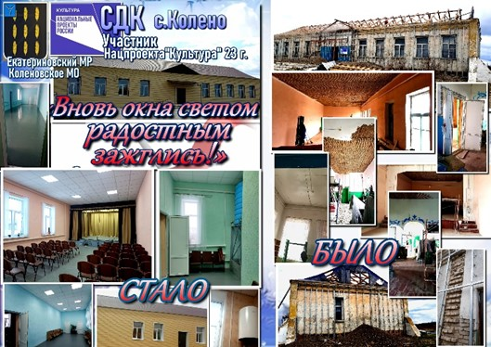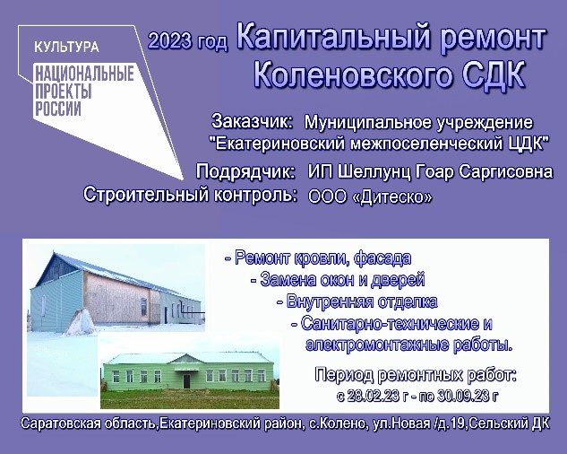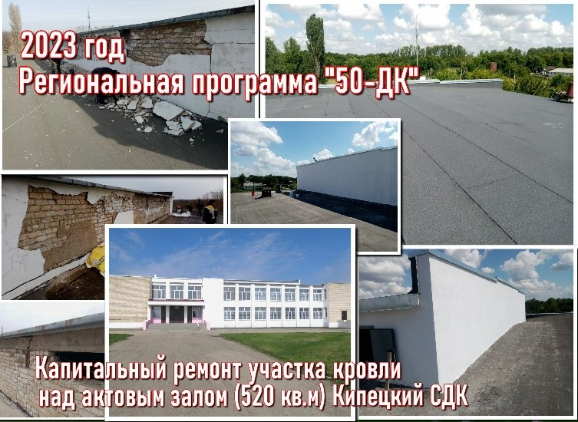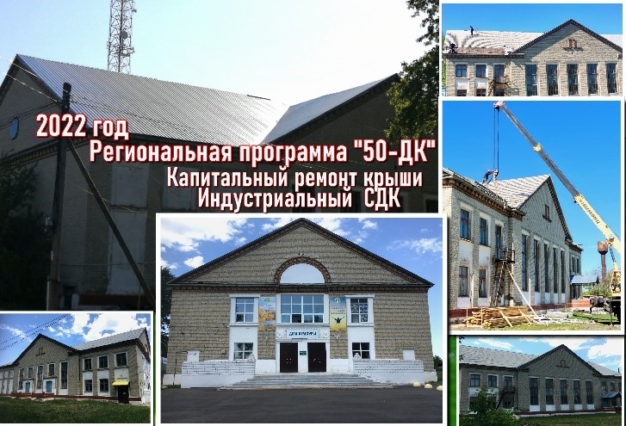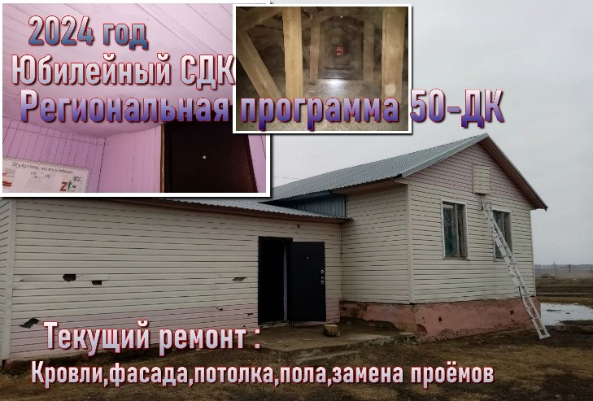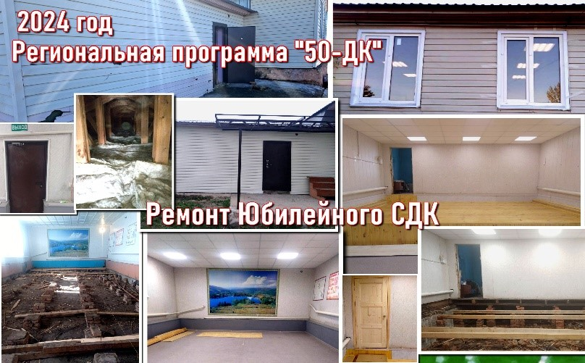
3.Государственная поддержка отрасли «Культура»  Комплектование книжных фондов муниципальных общедоступных библиотек |  | 81,6  (72,6-Фед.,8,9-обл.) | 80,9  (7,2-Фед.  8,9-обл.) |  | 73,6  (65,5-Фед.,  8,1-обл.) |  | 0,0 |  | 0,0 |  | 0,0 | 21г. Библиотеки Екатериновского района пополнили 275 экземпляров новой литературы;  22г.Приобретено в библиотеки 341 экземпляр книжной продукции;  23г. Приобретено 265 экземпляров книг;
4.ФП «Творческие люди»  (Гос.поддержка )  «Лучшее муниципальное учреждение культуры, находящегося на территории сельского поселения Саратовской области»,  «Лучший работник» |  | 0,0 | 102,0 |  | 50,0 |  | 0,0 |  | 0,0 |  | 0,0 | 22г.По итогам и показателям 2021г. Лучшим сельским учреждением на территории Екатериновского МР определена -Бутурлинскаясельскаябиблиотека. В 2022г. на выделенные областные средства в учреждение библиотеки были приобретены: мебель (Тумба,стол,2 стула,шкаф и стеллаж книжный) и техническое оснащение для подготовки,оформления и проведения мероприятий с читателями (Экран для проектора, цветной принтер)  23г. Специалист Бакурской детской библиотеки премирован по итогам и показателям 2022 года- за активную деятельность ипропагнду чтения среди населения Екатериновского МР  --В рамках ФП «Творческие люди»- ежегодно проходят бесплатно обучение и повышение квалификации работники учреждений культуры Екатериновского МР:  21г-2 человека  22г.-5 человек  23г.-4 человека  24г.-3 человека
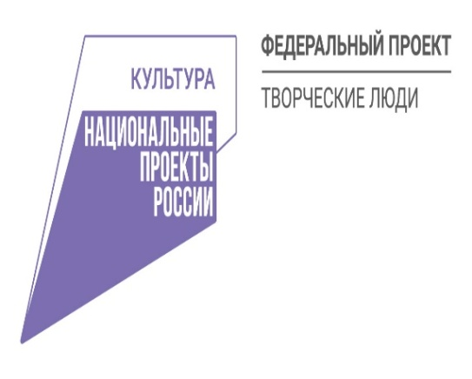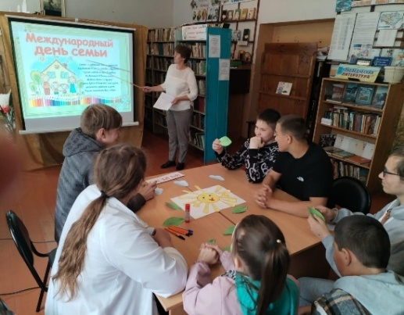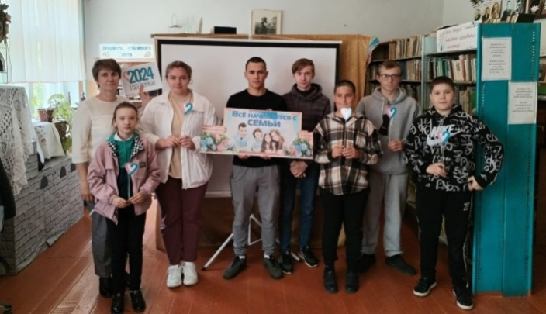
По программе ПК было проведено 10 мероприятий, продано 108 билетов на сумму 10,8тыс.рублей.
6.Деятельность по платным услугам к/з «MIX» за 2023 г.составила 737 сеанса (возрастная категория от 0+до 18+),где
присутствовало 4638 человек зрителей. Валовой сбор составил 1 106,5т.р.
Из них: по ФП «ПК» -418 сеансов -1072 зрителя = 253,3 т.р.

Образование
Национальный проект «Образование»

Региональный проект
«Успех каждого ребенка»

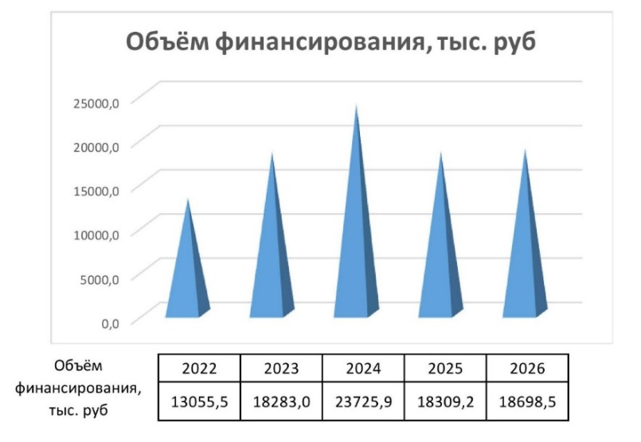 | - Создание в общеобразовательных организациях, расположенных в сельской местности, условий для занятий физической культурой и спортом  В 2023 году произведен ремонт спортивного зала в МОУ СОШ с. Альшанка, сумма затрат составила 1705 тыс. рублей.  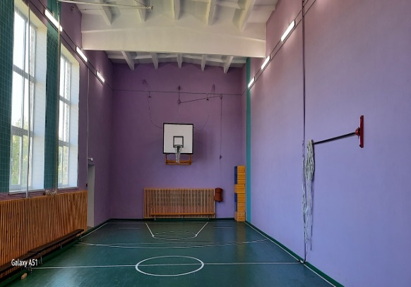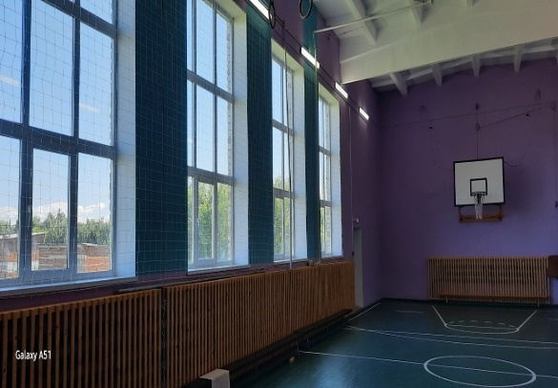

Федеральный проект «Современная школа», тыс. рублей
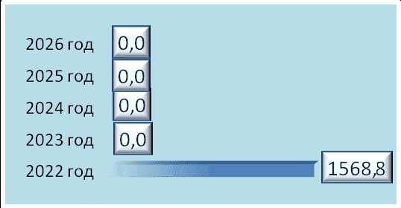  Создание и обеспечение функционирования центров образования естественно-научной и технологической направленностей в общеобра- зовательных организациях, расположенных в сельской местности и малых городах. | 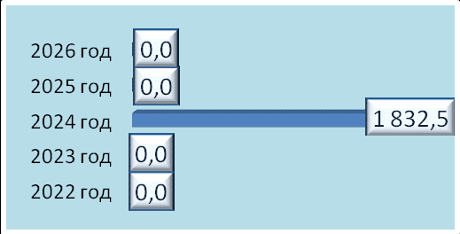  Оснащение (обновление материально-технической базы) оборудованием, средствами обучения и воспитания общеобразовательных организаций, в том числе осуществляющих образовательную деятельность по адаптиро-ванным основным общеобразовательным программам. | 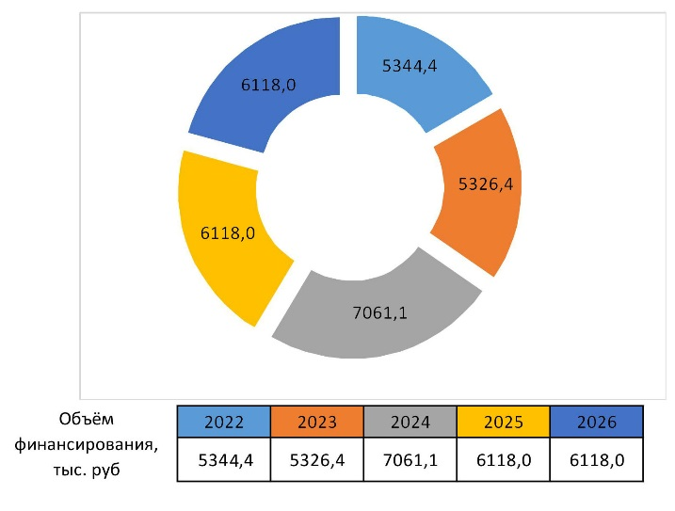  Обеспечение условий для создания центров образования цифрового и гуманитарного профилей (в рамках достижения соответствующих результатов федерального проекта).
В 2023 году открыт объект естественно-научной и технологической направленности «Точка роста» на базе МОУ СОШ п. Юбилейный и МОУ СОШ с. Новоселовка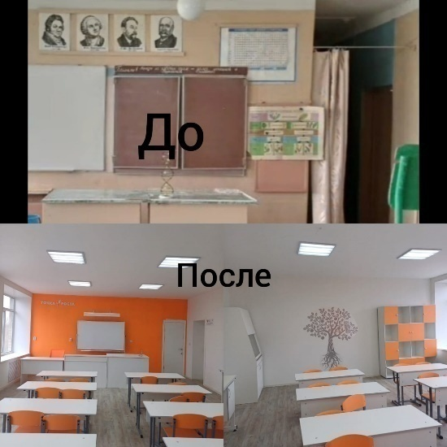 | 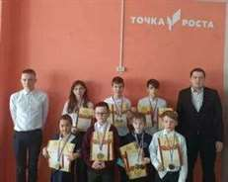  Объект естественно-научной и технологической направленности «Точка роста» в МОУ СОШ с. Крутояр | 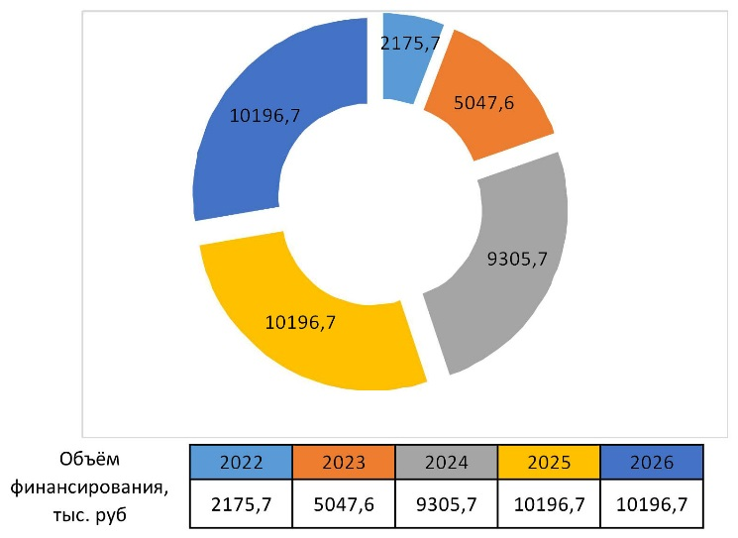  Обеспечение условий для функционирования центров образования естественно-научной и технологической направленностей в общеобразовательных организациях.
Федеральный проект «Цифровая образовательная среда»

Обеспечение образовательных организаций материально - технической базой для внедрения цифровой образовательной среды | Обеспечение условий для функционирования центров цифровой образовательной среды в общеобразовательных и профессиональных образовательных организациях
Денежные средства в объеме 3959,9 тыс. рублей направлены на внедрение целевой модели цифровой образовательной среды в 2022 году в пяти общеобразовательных организациях района: МОУ СОШ № 2 р.п. Екатериновка, МОУ СОШ с. Кипцы | 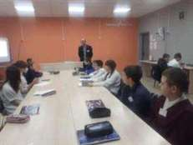
Федеральный проект «Патриотическое воспитание граждан Российской Федерации»

Проведение мероприятий по обеспечению деятельности советников директора по воспитанию и взаимодействию с детскими общественными объединениями в общеобразовательных организациях. | 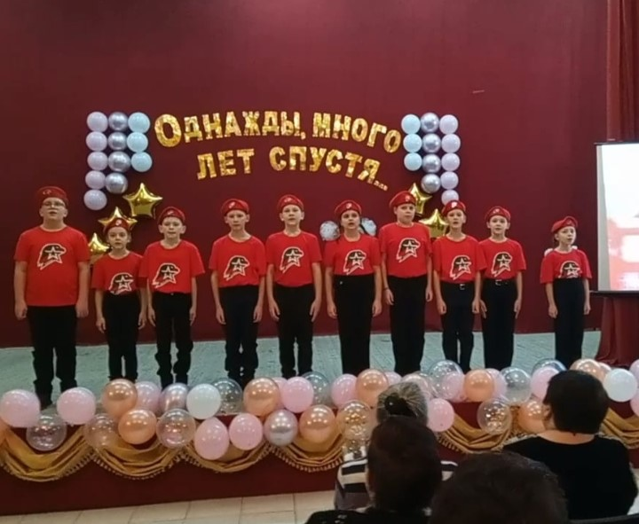 | 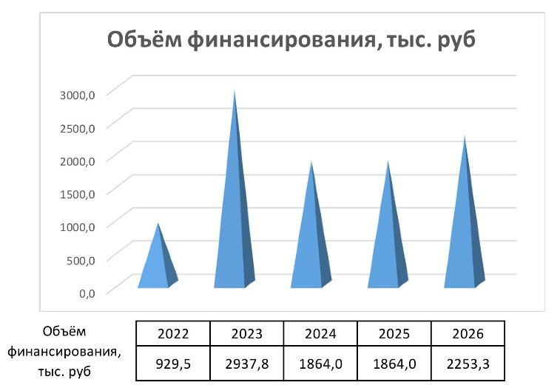

Региональный проект «Развитие инфраструктуры общего образования Саратовской области»

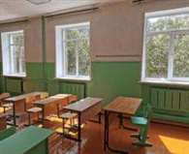
На проведение капитального и текущего ремонтов муниципальных образовательных организаций Екатериновского района выделено в 2023 году- 13778,4 тыс. руб. (областная часть – 13500,0 тыс. руб, местное софинансирование 3% - 278,4 тыс. руб.)
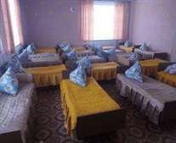
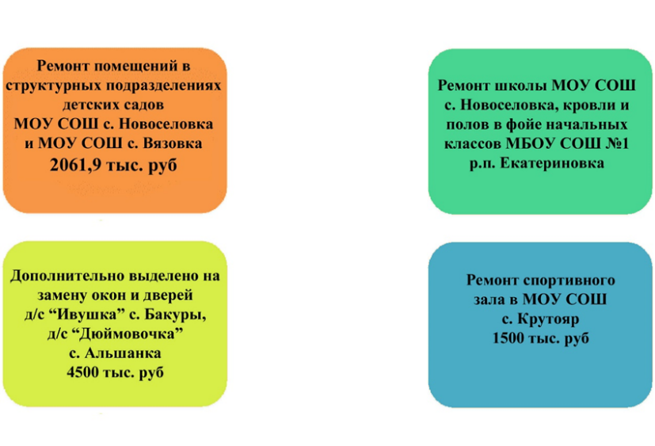

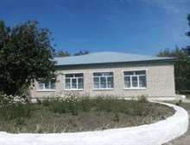
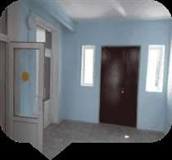

Региональный проект«Развитие инфраструктуры образовательных организаций Саратовской области»

Создание и оснащение музеев боевой славы
Ремонт спортивных залов

На проведение текущего ремонта спортивного зала в МОУ СОШ № 2 р.п. Екатериновка Екатериновского района и МБОУ СОШ № 1 р.п. Екатериновка Екатериновскогорайона выделено в 2024 году- 2061,9 тыс. рублей (областная часть – 2000,0 тыс. руб, местное софинансирование - 61,9 тыс. руб.); | На укрепление материально-технической базы и оснащение музеев боевой славы в муниципальных образовательных организациях Екатериновского района выделено в 2024 году- 750,0 тыс. рублей;  МБОУ СОШ № 1 р.п. Екатериновка и МОУ СОШ № 2 р.п. Екатериновка
Капитальный и текущий ремонт образовательных учреждений

- На укрепление материально-технической базы, капитальный и текущий ремонт дошкольных образовательных учреждений выделено в 2024 г- 3808,0 тыс. рублей (областная часть – 3693,8 тыс. руб, местное софинансирование 3% - 114,2 тыс. руб.)МДОУ д/с. № 15 «Теремок» п. Индустриальный, МДОУ д/с. № 16 с. Сластуха Екатериновского района
- На укрепление материально-технической базы, капитальный и текущий ремонт образовательных учреждений Романовского муниципального района выделено в 2024 году- 7908,8 тыс. рублей (областная часть – 7846,9 тыс. руб, местное софинансирование - 61,9 тыс. руб.) МОУ СОШ с. Кипцы структурное подразделение д/с. «Солнышко», МОУ СОШ п. Юбилейный, МОУ СОШ с. Бакуры.
- На укрепление материально-технической базы, капитальный и текущий ремонт образовательных учреждений дополнительного образования детей Екатериновского муниципального района выделено в 2024 году- 1443,3 тыс. рублей (областная часть – 1400,0 тыс. руб, местное софинансирование 3% - 43,3 тыс. руб.)МУ ДО «Дом детского творчества» р.п. Екатериновка

ПРИОРИТЕТ ОДИН – СОЦИАЛЬНОЕ БЛАГОПОЛУЧИЕ ЖИТЕЛЕЙ ЕКАТЕРИНОВСКОГО МУНИЦИПАЛЬНОГО РАЙОНА

В 2023 году Екатериновский муниципальный район реализовал практически все свои планы, участвовал в реализации национальных проектов, федеральных и региональных программ развития.

7. Сведения об объемах муниципального долга Екатериновского муниципального района
на 1 января 2024 года

Муниципальный долг Екатериновского муниципального района:
- по состоянию на 1 января 2023 года составил 9 160 тыс. рублей: вт.ч. бюджетные кредиты, привлеченные от других бюджетов бюджетной системы – 9 160,0 тыс. рублей
- по состоянию на 1 января 2024 года составил 9 160,0 тыс. рублей: в т.ч. бюджетные кредиты, привлеченные от
других бюджетов бюджетной системы – 9 160,0 тыс. рублей

Муниципальный долг Екатериновского муниципального района – это обязательства по возврату взятых в долг денежных средств.
В 2023 году на обслуживание муниципального долга израсходовано – 9,2 тыс.рублей
Муниципальный долг Екатериновского муниципального района Саратовской области по состоянию на 01.01.2024 года составляет 9 160,0 тыс. рублей. Срок погашения муниципального долга в сумме 9 160,0 тыс.рублей до 30 июля 2027 года.

8. Контактная информация



Начальник финансового управления администрации
Екатериновского муниципального района
Журихин Виктор Владимирович (8 84554) 2-16-50

Заместитель начальника управления, главный бухгалтер Ануфриева Анжела Николаевна (8 84554) 2-14-63,
Начальник отдела бюджетных обязательств и операционно-кассового обслуживания Костина Светлана Геннадьевна (8 84554)2-30-93,
Начальник отдела по учету доходов и производственной сферы Горбачева Людмила Алексеевна (8 84554) 2-11-67,
Начальник отдела планирования и исполнения бюджета Степанова Елена Александровна (8 84554) 2-13-59
График работы с 8-00 до 17-00, перерыв с 12-00 до 13-00.
Адрес: 412120, Саратовская область, р.п. Екатериновка, ул. 50 лет Октября, 90
Электронная почта: admekat@mail.ru

к решению Муниципального Собрания Екатериновского муниципального района Саратовской области от 17.05.2024 года № 658 «Об исполнении бюджета Екатериновского муниципального района за 2023 год»

7. Сведения об объемах муниципального долга Екатериновского муниципального района49

8. Контактная информация50

1. Вводная часть

